UNIVERSIDAD EUROPEA MIGUEL DE CERVANTES

ESCUELA POLITECNICA SUPERIOR

TITULACIÓN:

MÁSTER UNIVERSITARIO EN GESTIÓN Y ANÁLISIS DE GRANDES VOLÚMENES DE DATOS: BIG DATA



TRABAJO FIN DE MÁSTER

RECOMENDADOR DE PRECIOS DE VENTAS DE VEHÍCULOS DE SEGUNDA MANO

AUTOR

ANTONIO DURÁN SÁNCHEZ

TUTOR

MARIO VILLAIZÁN VALLELADO

VALLADOLID, ABRIL 2024

Contenido

1. objetivos del trabajo 1

2. análisis de la situación 3

3. obtención, procesado y almacenamiento de datos 4

3.1. Variables fecha 10

3.2. Variables numéricas 10

3.3. Variables en formato texto 10

4. análisis exploratorio 10

5. diseño e implementación de los modelos o técnicas necesarios 16

6. análisis de los resultados obtenidos 17

7. conclusiones y planes de mejora 17

8. bibliografía 17

9. anexo 18

1. objetivos del trabajo

En este trabajo se pretende desarrollar una herramienta que permita a un vendedor de vehículos de segunda estimar el precio de venta por el que debería anunciar su coche. El objetivo es desarrollar un modelo de aprendizaje supervisado que permita predecir este precio, partiendo de datos disponibles en webs de ventas de coches.

Este estudio resulta interesante para la toma de decisiones tanto de compradores como de vendedores. A los vendedores les permitirá determinar un precio de venta adecuado para sus coches, alineado con el mercado. Por su parte, los compradores podrán decidir qué coche les conviene más, teniendo en cuenta las características que estén buscando y los precios estimados.

Con este objetivo en mente, se han identificado una serie de objetivos más específicos:

* Recolección de datos. Los datos se recopilarán mediante procesos de web scraping desde páginas webs de venta de vehículos de segunda mano. Haciendo esto se puede asegurar que la información del estudio es realista y contemporánea.
* Procesamiento de datos. Se utilizarán técnicas de transformación de datos para poder trabajar con ellos. Esto se debe a que los datos de la web no pueden utilizarse directamente, si no que requieren modificaciones como cambio de tipo de datos, extracción de patrones en cadenas, modificación de unidades, etc.
* Análisis exploratorio de datos. Es importante tener una idea clara de cómo son los datos con los que se va a realizar el modelo. Para ello se realizarán distintos tipos de visualizaciones que permitan analizar los comportamientos individuales de las variables.
* Análisis de relación de variables. No todas las variables que se encuentren en la web de venta de coches tienen que influir en el modelo. Se va a analizar la relación entre las distintas variables y la variable objetivo con el fin de tomar decisiones sobre incluir o no ciertos parámetros en el modelo.
* Construcción de modelos de aprendizaje automático. Como objetivo final, tras todo lo anterior, se desarrollarán distintos modelos de aprendizaje automático y se compararán entre sí, utilizando métricas como el Error Cuadrático Medio o el coeficiente de determinación R2.

Para completar estos objetivos, se ha elegido Python como lenguaje de programación debido a su gran atractivo en el contexto del análisis de datos. Python ofrece una amplia variedad de bibliotecas de código abierto, como pandas y scikit-learn, que facilitan tanto la manipulación de datos como la creación de modelos de aprendizaje automático. Además, la robustez de Python en la ingeniería de software, en general, refuerza esta elección (McKinney, 2022). Por lo tanto, se usará este lenguaje tanto para la obtención de datos como para su análisis y la creación de modelos.

En conclusión, este proyecto abarca todas las etapas del proceso de ciencia de datos, desde la extracción y preparación de datos hasta la implementación de algoritmos de aprendizaje supervisado. Aunque el enfoque principal es el mercado de coches de segunda mano, las metodologías y técnicas utilizadas son aplicables a diversos tipos de datos. La esencia del proyecto radica en las técnicas y modelos aplicados, más que en la temática específica de los datos analizados.

1. análisis de la situación

El proyecto de desarrollo de una herramienta para estimar el precio de venta de vehículos de segunda mano surge en un contexto donde el mercado de compraventa de automóviles usados está experimentando una constante evolución. En los últimos años, este mercado ha sido testigo de tendencias cambiantes en cuanto a precios, demanda y oferta, lo que refleja la dinámica del sector automotriz. Además, la presencia de competidores establecidos en este mercado añade un elemento de competitividad que debe ser considerado al desarrollar la herramienta. Para entender mejor las necesidades y expectativas de los usuarios, tanto vendedores como compradores, es crucial analizar sus preocupaciones y preferencias en relación con la estimación de precios y la toma de decisiones de compra.

En concreto, tras la pandemia del COVID-19, a finales de 2020, se detectó una escasez de chips en la industria automovilística que, en menor medida, se puede notar en la actualidad (Ramani, Ghosh, & Sodhi, 2022). Por esta falta de microchips y la inflación de estos últimos años, la venta de coches de ocasión ha experimentado un crecimiento considerable, siendo la preferencia de muchos conductores (Figueras, 2023). Además de esto, este auge también se debe a la transparencia comercial que transmite el entorno online, teniendo en cuenta que cuando se habla de este fenómeno se hace referencia a la compra mediante concesionarios, que permiten una compra segura, sencilla y con todas las garantías pertinentes (Metrópoli, 2023).

Es por esto que la realización de procesos de web scraping en webs de compra y venta de vehículos de segunda mano es un método útil para la recolección de datos en este proyecto, ya que permite conocer el mercado desde el punto de vista de las empresas de venta y no desde los ojos de los particulares. Con esto, se puede implementar una herramienta que beneficie tanto al consumidor como al vendedor y, además, permita conocer el estado del mercado.

Es importante resaltar que los precios de venta de los vehículos pueden fluctuar dependiendo de diversos factores bien conocidos en este mercado. Por ejemplo, un coche con mayor potencia tiende a ser más caro que uno con menos potencia, y un coche más antiguo y con muchos kilómetros será más barato que uno con poco recorrido. Además de estos factores técnicos, también influyen factores sociales o valoraciones subjetivas aplicables en todos los mercados, como la popularidad de una marca o modelo, lo que puede provocar un aumento de precios que no necesariamente se correlaciona con las características intrínsecas del coche.

En cuanto a las técnicas de análisis de datos de implementación de modelos predictivos para el precio de venta de vehículos, existen diversos artículos que ya tratan este tema. En concreto, en (Muti & Kazum, 2023), así como en (Chandak, Ganorkar, Sharma, Bagmar, & Tiwari, 2019), utilizan diferentes técnicas como modelos de regresión lineal y árboles de regresión para abordar la predicción de precios en este contexto. Estas metodologías proporcionan una base sólida y comprobada para el desarrollo de modelos predictivos en el mercado de vehículos de segunda mano.

En el caso de este proyecto, se utilizará la potencia del lenguaje Python para el desarrollo de todo el proceso de análisis de datos. En concreto, se utilizará la librería *scikit-learn*, que permite una implementación sencilla de los diferentes modelos de aprendizaje supervisado que pueden ser interesantes en este estudio. Esta librería permite trabajar con diferentes algoritmos, como la regresión lineal, árboles de decisión, máquinas de vector soporte y muchos otros (Buitinck, y otros, 2011). Los modelos utilizados se detallarán a lo largo del trabajo y se explicará su parametrización y características.

En cuanto a la forma de recogida de datos, se ha optado por la realización de técnicas de web scrapping. El web scraping es un proceso de extracción de datos de la web que se adapta a determinadas necesidades. Esta técnica proporciona las herramientas necesarias para recopilar datos de sitios web, ya sea para fines personales o profesionales, teniendo en cuenta las consideraciones legales (Chapagain, 2019). Gracias a estas técnicas, la investigación tiene un valor real, ya que los datos se han obtenido de páginas de venta de vehículos actuales y en movimiento. Todo el proceso de recogida de información se detallará en su sección correspondiente dentro de este trabajo.

Para la ejecución de todo este proceso se ha utilizado Anaconda. Anaconda es un software gratuito que dispone de herramientas diseñadas para la investigación científica, con acceso a diferentes entornos en los que se permite programar en Python o R. Estos entornos se conocen como entornos de desarrollo integrado (IDE) y facilitan enormemente el desarrollo de código. Estos IDE contienen muchas funciones útiles para escribir, editar y depurar código, visualizar e inspeccionar datos, almacenar variables, presentar resultados y colaborar en proyectos (Rolon-Mérette, Ross, Rolon-Mérette, & Church, 2020).

Por último, este proyecto no solo se centra en ofrecer una solución tecnológica para la estimación de precios de vehículos de segunda mano, sino que también pretende contribuir al entendimiento más amplio de las dinámicas del mercado automotriz actual. Al integrar técnicas avanzadas de análisis de datos y aprendizaje automático, la herramienta desarrollada no solo proporcionará valor a vendedores y compradores, sino que también demostrará la aplicabilidad y versatilidad de estas metodologías en diversos contextos de negocio.

1. obtención, procesado y almacenamiento de datos

Como se ha comentado anteriormente, con el fin de que la investigación tenga valor real, los datos utilizados en este trabajo se han extraído de una web de venta de vehículos de ocasión utilizando técnicas de *web scraping*.

En concreto, en este trabajo se han utilizado los datos de una página web de venta de coches de segunda mano Autohero (Autohero, 2024). Con los procesos de scraping se han logrado extraer un total de 2411 coches, teniendo en cuenta que se han realizado cinco extracciones en los meses de abril y mayo de 2024, con el fin de añadir un mayor número de elementos al estudio, además de mayor variedad en los datos. Si en diferentes extracciones aparecía el mismo coche repetido, se ha optado por mantener el último registro, es decir, se han eliminado duplicados de matrícula manteniendo la última entrada.

Todo el proceso de scraping se ha construido con lenguaje Python, utilizando las librerías *Beautiful Soup* (Richardson, 2023) y *Selenium* (Software Freedom Conservancy, 2024). Estas librerías permiten la exploración de diferentes páginas webs de forma sencilla a través de diferentes marcadores que se pueden encontrar inspeccionando el código fuente de las páginas.

En primer lugar, se ha utilizado Selenium para cargar la página de inicio de Autohero y guardar el enlace de cada coche. Esta librería es útil porque, a través de un driver de un navegador web, que en este caso ha sido Google Chrome, se pueden programar movimientos y acciones en la página web.

**Figura 1**

Página web de Autohero

Debido a la estructura de la web, que se puede ver en la Figura 1, al abrirse solo aparecen cierto número de coches. Debido a esto, no se puede leer directamente el código html de la página directamente. Es por esto por lo que se ha utilizado Selenium, ya que permite definir procesos de scroll en la página de manera efectiva para formar la aparición de todos los enlaces.

Con esto en cuenta, se ha realizado un proceso automático que recorre la página de inicio a fin y, cuando el navegador no puede bajar más, se han recorrido uno a uno los enlaces, en orden de relevancia según la propia web.

Tras esto, cada enlace se ha consultado con Beautiful Soup. Esta librería recopila de manera precisa toda la información de una web, con la posibilidad de extraer datos concretos.

**Figura 2**

Url de ejemplo de un coche

Como se puede observar en la Figura 2, cada enlace dispone de fotos del coche, que no se van a explotar en este estudio, y los datos de la marca, modelo, versión y precio. Es importante señalar que se utilizará el precio al contado como variable objetivo, ya que no todos los coches disponen del valor de precio financiado que se muestra en la Figura 2.

Dentro de esta misma página, en la parte inferior se pueden encontrar otros datos de interés de los vehículos, que serán los datos más relevantes a la hora de modelar.

**Figura 3**

Datos disponibles en cada coche

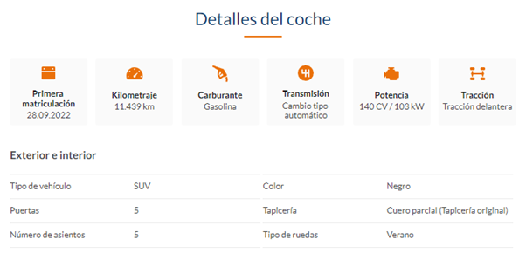

**Figura 4**

Otros datos disponibles en cada coche

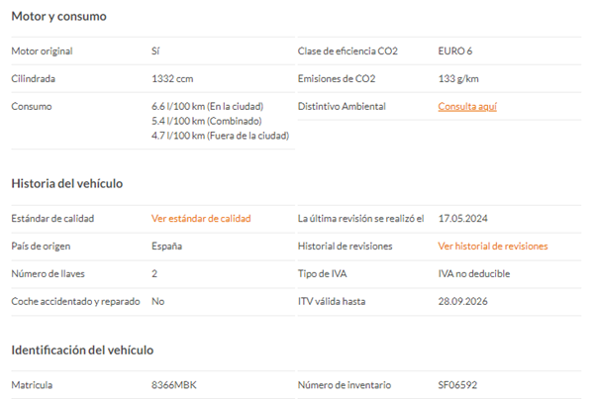

En la Figura 3 y en la Figura 4 se pueden apreciar otras características relativas al coche en cuestión. Todas estas características se han extraído con el proceso de web scraping y se han unido en tablas de datos, en las que cada fila es un coche y cada columna es una característica, teniendo en cuenta que el número de características que se muestra en cada coche puede ser diferente. El código detallado del proceso se puede consultar en el ANEXO 9.1.

Con este primer proceso se han obtenido 30 variables, aunque estas variables no están depuradas y, en algunos casos, no son explotables, como el estándar de calidad que se puede ver en la Figura 4 que es un enlace para consultar ciertas notaciones que no son relevantes para este trabajo. El listado de variables obtenidas es el siguiente:

1. Marca. Es una de las variables que se conoce que suele influir sobre los precios de los coches. Es una variable categórica.
2. Modelo. Para cada marca existen distintos modelos de coche. El modelo suele tener asociadas ciertas características inherentes, aunque puede depender de la versión. Variable categórica
3. Versión. Los modelos varían según su equipamiento de serie. Este equipamiento lo suele marcar el modelo. Variable categórica.
4. Precio. Precio del coche al contado en euros. Variable numérica.
5. Primera matriculación. Fecha de la primera matriculación del vehículo. Este dato es útil para conocer la antigüedad del coche. Variable fecha.
6. Kilometraje. Kilómetros que ha recorrido el vehículo. Esta variable refleja si el vehículo ha tenido más o menos uso. Variable numérica.
7. Carburante. Tipo de combustible que utiliza el motor. Variable categórica.
8. Transmisión. Tipo de cambio de marcha. Variable categórica.
9. Potencia. Cantidad de trabajo que realiza un coche por unidad de tiempo para impulsarse, medido en caballos de vapor y kilovatios. Variable numérica.
10. Tracción. Mecanismo de movimiento de las ruedas del vehículo. Variable categórica.
11. Tipo de vehículo. Se trata del estilo del coche, que tiene que ver con la forma, tamaño y otras características. Variable categórica.
12. Puertas. Número de puertas del coche. La puerta del maletero se considera puerta cuando tiene luna. Variable numérica discreta.
13. Número de asientos. Cantidad de asientos de los que dispone el vehículo. Variable numérica discreta.
14. Color. Color de la carrocería del coche. Variable categórica.
15. Tapicería. Material del que están fabricados los asientos. Variable categórica.
16. Tipo de rueda. Valor que refleja para qué estación o clima están pensadas las ruedas. Variable categórica.
17. Motor original. Indicador que refleja si un coche preserva su motor original o ha sido sustituido. Variable binaria.
18. Cilindrada. Volumen de los cilindros del vehículo, medido en centímetros cúbicos. Variable numérica.
19. Consumo. Litros que consume el motor por cada 100 kilómetros recorridos. Esta variable incluye el valor de consumo en ciudad, fuera de ciudad y consumo combinado. Variable numérica.
20. Clase de eficiencia CO2. Clasificación de la eficiencia del motor. Variable categórica.
21. Emisiones de CO2. Gramos de emisión expulsados por kilómetro recorrido. Variable numérica.
22. Estándar de calidad. Este campo solo contiene un enlace que lleva hasta los estándares de calidad de Autohero. No se va a utilizar.
23. País de origen. País del que es originario el vehículo. Variable categórica.
24. Número de llaves. Número de llaves que tiene disponibles el coche. Variable numérica discreta.
25. Coche accidentado y reparado. Marca que identifica si un coche ha tenido algún accidente y ha necesitado reparación. Variable binaria.
26. La última revisión se realizó el. Fecha en la que se ha realizado la última revisión del coche. Variable fecha.
27. Tipo de IVA. Indicador dicotómico que refleja si el tipo de IVA es deducible o no. Variable binaria.
28. ITV válida hasta. Fecha hasta la que es válida la última ITV pasada. Variable fecha.
29. Matrícula. Valor que sirve para identificar los coches. No es explotable
30. Número de inventario. Valor que identifica el vehículo en el inventario de la web. No explotable.

Esta lista de datos de cada coche se ha almacenado en ficheros Excel diferentes para cada extracción.

Continuando con el procesado de los datos, en primer lugar, se han unido las distintas extracciones obtenidas en una única tabla, teniendo en cuenta que, si una misma matrícula aparece en dos ficheros de extracción, se mantendrá el último registro de ese vehículo.

Tras esto, se han eliminado todos los registros que tienen algún valor nulo para que el modelado sea más adecuado. Además, se han modificado el tipo y formato de las variables para que sean más sencillas de modelar.

* 1. Variables fecha

Para estudiar las variables de fecha se ha optado por modificar el formato y calcular cuántos días han pasado o van a pasar desde el día de estudio. El objetivo de la creación de las variables que cuentan los días hasta el día actual es poder hacer estudios cuantitativos sobre esas fechas como, por ejemplo, calcular las medias de tiempo.

* 1. Variables numéricas

La mayor parte de las variables numéricas se han extraído como una cadena de caracteres. Dependiendo del caso, se ha realizado un tipo de transformación u otro.

Los tipos de modificaciones que se han realizado son los siguientes:

* Cambio de tipo de número a entero o decimal.
* Supresión de la unidad de medida
* Extracción de patrones en los campos para obtener los consumos en ciudad, fuera de ciudad y combinado.
  1. Variables en formato texto

Modelizar el precio con variables categóricas en formato texto no es una tarea simple. Para poder realizar los diferentes modelos se van a convertir las variables categóricas en variables dummies y se van a codificar las variables binarias para que tomen los valores 0 y 1. Además, para simplificar los modelos, por cada n categorías que tenga una variable categórica, se construirán n-1 columnas binarias, teniendo en cuenta que la categoría n sería aquella con ceros en el resto de columnas.

Al convertir las variables de tipo cadena en tipo numérico se facilita la elaboración de modelos de regresión.

1. análisis exploratorio

Antes de empezar con la modelización de la variable precio, es necesario analizar el resto de las variables independientes. La idea es comprender el comportamiento de los datos e intentar eliminar información redundante.

Para realizar esto, se utilizarán diferentes técnicas de estudio descriptivos de los datos y representaciones en formato gráfico, que permitirán analizar el comportamiento de las diferentes variables.

Es importante señalar que antes de empezar el análisis exploratorio de datos se han tomado algunas decisiones sobre el conjunto de datos. Por ejemplo, se he eliminado del estudio la variable versión, ya que es una variable categórica con muchas opciones y produce un número excesivo de variables dummies y se ha optado por conservar únicamente el consumo combinado, descartando el consumo en ciudad y fuera, ya que estos últimos no aparecen siempre en el listado de características y los 3 consumos están demasiado relacionados entre sí como para tomarlos como 3 variables independientes. Además, se han eliminado los registros que tienen alguna variable sin valor o nula, obteniendo así un total de 1924 registros.

En primer lugar, se analizarán las variables numéricas, tanto continuas como discontinuas.

**Figura 5**

Estadísticos descriptivos de las variables numéricas.

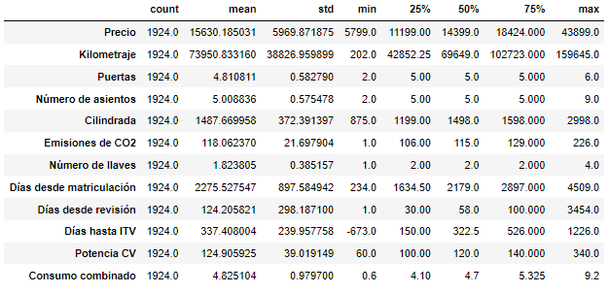

En la Figura 5 se puede observar un resumen estadístico de las variables numéricas. El único resultado resaltable es la diferencia de escala entre las variables, teniendo rangos muy pequeños y de valores pequeños como el número de llaves, y valores y rangos más grandes, como en el caso del kilometraje. Este resultado puede indicar que es necesario un escalado de las variables para que tengan valores similares, que es interesante a la hora de realizar los modelos.

Continuando con el análisis de las variables numéricas, es interesante comprobar cómo están relacionadas unos con otras y, de manera más detallada, con la variable objetivo, precio.

**Figura 6**

Diagrama de dispersión de las variables numéricas

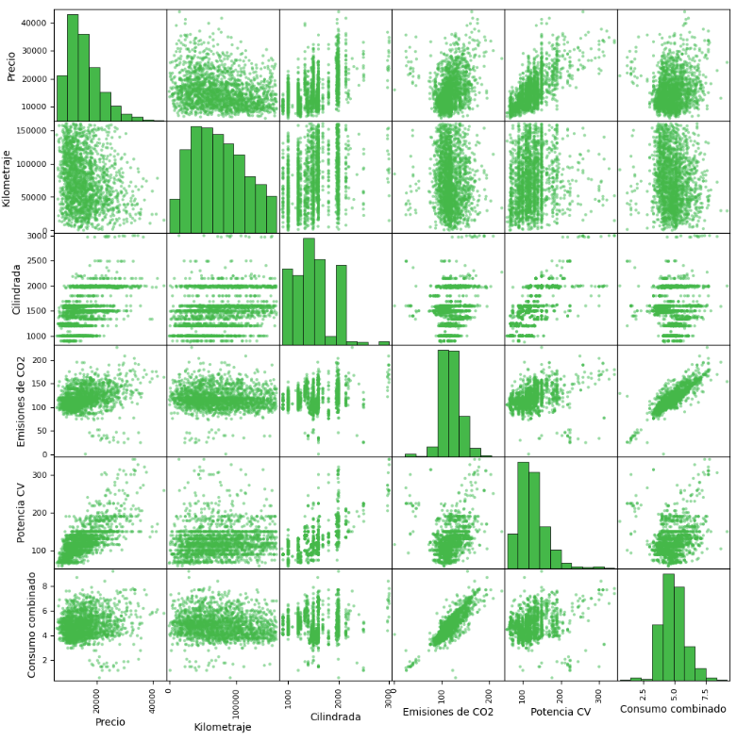

En la Figura 6 se han excluido las variables con valores discretos que tienen un recorrido pequeño, ya que no aportan mucho valor visual en este tipo de gráficos. En este gráfico se puede comprobar la relación que existe entre algunas variables, como el caso de la emisión de CO2 que parece estar relacionada linealmente con el consumo, resultado que a priori era esperable y lógico. Además del comentado anteriormente, existe otro comportamiento lineal, aunque no tan marcado, que es entre la potencia y el precio, y que, como en el caso anterior, es un resultado coherente.

Es interesante estudiar también la relación de las variables numéricas discretas más pequeñas, que son el número de puertas, asientos y llaves, con la variable objetivo. Al ser discretas y con pocos valores, el análisis es similar al que se podría hacer con variables categóricas.

**Figura 7**

Boxplot del número de puertas (izquierda), asientos (centro) y llaves (derecha) con el precio

En la Figura 7 se puede comprobar que, mientras que el número de llaves y puertas no parecen influir demasiado en el precio de los vehículos, el número de asientos sí, ya que hay una cierta relación que indica que cuantos más asientos tenga un coche más precio tendrá, cosa que tiene sentido ya que el número de asientos es un indicador del tamaño del coche.

Es importante señalar que, siguiendo los resultados de este gráfico, se puede optar por descartar algunos casos. Primero, los vehículos que tienen dos asientos y un precio superior a 20000€ y, además, el vehículo que tiene 4 llaves y un precio de más de 40000€. Estos datos pueden provocar desajustes en el modelo ya que son comportamientos demasiado extremos en valores de precio que se esperan mucho menores. Para el caso del coche con 4 llaves, se descartará directamente debido a que al descartarlo se elimina una característica de la variable número de llaves, lo que simplificará el modelo. Los casos de coches con 2 asientos y precios excesivamente caros se estudiarán en la implementación de los modelos, cuando se compruebe si esos valores provocan ruido en el modelo.

Tras estos análisis, es conveniente terminar calculando la matriz de correlación, ya que nos proporciona valores aritméticos sobre la relación lineal de las variables.

**Figura 8**

Representación de la matriz de correlación

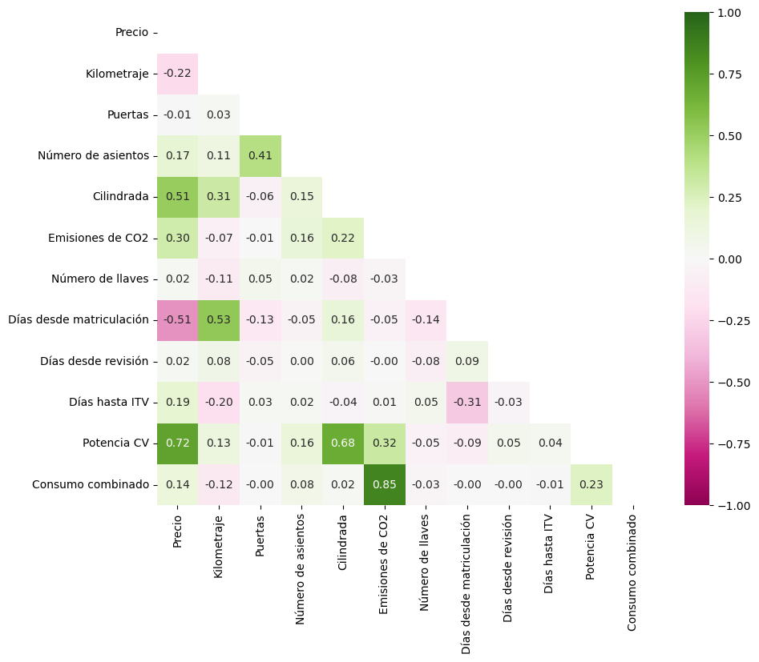

En la *Figura 8* se han añadido todas las variables numéricas y se ha representado el coeficiente de correlación lineal. Como se ha mencionado anteriormente, las variables más correladas son las emisiones con el consumo y el precio con la potencia, aunque cabe destacar la relación entre la cilindrada y la potencia que no se apreciaba tan bien en la Figura 6. Además, cabe señalar la relación entre los días desde la matriculación del vehículo con el precio y kilometraje, y la de la cilindrada con el precio.

Los resultados obtenidos hasta ahora se mantienen en la línea de la lógica en este campo de estudio, ya que no se han obtenido relación entre variables que a priori no tengan ningún tipo de asociación. Estos resultados pueden ser utilizados más adelante si se requiere una reducción de dimensionalidad del problema, ya que se puede optar por descartar alguna variable redundante y permite saber qué variables van a ser más influyente en el modelado del precio.

A continuación, se estudiarán las variables categóricas y su relación con el precio.

**Figura 9**

Boxplot del precio según la marca

Como era esperable, con lo obtenido en la Figura 9 parece que la marca del coche tiene bastante influencia sobre el precio, teniendo coches caros de marcas como Cupra y Alfa Romeo, y coches más baratos de Lancia y Chevrolet.

Antes de continuar los análisis, se van a descartar las marcas que cuentan con menos de 4 coches en los datos. Estas marcas serían Chevrolet, Jaguar, Lancia, Abarth, Ssangyong y Land Rover. La eliminación de estas marcas es debida a que, al tener pocos registros, no podrán reflejar bien si su marca es influyente en el precio.

Teniendo en cuenta esta distinción entre marcas, sería interesante estudiar si ocurre algo similar con los modelos de cada marca.

**Figura 10**

Boxplot del precio según los modelos de Fiat

**Figura 11**

Boxplot del precio según los modelos de Mercedes-Benz

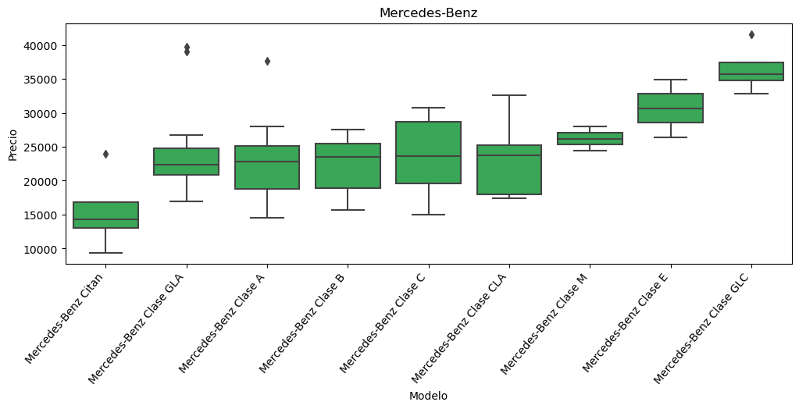

Tanto en la Figura 10, como en la Figura 11 se puede comprobar que existe una relación entre precio y modelo, teniendo cada marca modelos más baratos y caros. Sin embargo, al tener tantos modelos distintos, la creación de variables dummies para modelizar el problema sería demasiado grande, por lo que se va a descartar esta variable del problema. Además, esta variable tiene relación con otras, como el tipo de coche o el número de asientos, que permitirían diferenciar coches dentro de las marcas sin necesidad de conocer el modelo de coche exacto.

**Figura 12**

Boxplot del precio en función del carburante

En cuanto al precio según el tipo de carburante, con lo obtenido en la Figura 12, se puede observar una inclinación en el aumento de precio de los coches híbridos. Además, se puede apreciar que solo existe un registro de coche de Gas Natural, por lo que se descartará, ya que eliminará una categoría de esta variable.

**Figura 13**

Boxplot del precio en función del tipo de cambio

Con respecto a la transmisión o tipo de cambio, se observa que los coches automáticos son más caros que los manuales y la *Figura 13* muestra que solo se disponen de un registro en Semi-automático y otro en Doble embrague. Debido a esto y para reducir categorías, se va a optar por reclasificar esos registros en el tipo automático, quedando los tipos manual y automático. Esto se hace ya que puede resultar interesante tener la distinción entre manual y no manual o automático.

**Figura 14**

Boxplot del precio en función del tipo de vehículo

En la figura Figura 14 se puede comprobar que existen diferencias de precio en cuanto al tipo de vehículo, que parece estar relacionado con el tamaño del coche. Además, como solo existe un registro de tipo Pickup, se eliminará del estudio.

**Figura 15**

Boxplot del precio en función de la clase de eficiencia

En cuanto a la clase de eficiencia que se muestra en la Figura 15, también se puede distinguir cierta tendencia en los precios y otra característica con un único elemento que, de igual manera que en los anteriores casos, se eliminará del modelo.

Con esto, ya se han comentado la relación del precio con las variables más interesantes. No obstante, antes de continuar con el análisis, cabe señalar que la variable País de origen solo presenta el valor “España”, por lo que no influirá en el modelo y se descartará este parámetro para simplificar.

A continuación, se analizarán las correlaciones de todas las variables con la variable objetivo, tras convertir en variables dimmies todas las variables categóricas.

**Tabla 1**

Correlación de las variables con el precio

|  |  |
| --- | --- |
| **Variable** | **Correlación** |
| Potencia CV | 0,72 |
| Transmisión: manual | 0,55 |
| Días desde matriculación | 0,52 |
| Cilindrada | 0,50 |
| Tapicería: tejido | 0,37 |
| Tipo de vehículo: coche pequeño | 0,35 |

En la Tabla 1 se pueden observar las variables con mayor correlación lineal con el precio. Cabe señalar que en este estudio no se ha encontrado ninguna correlación relevante con los colores de los coches, por lo que se va a optar por eliminarlos del modelo, ya que es una de las variables con más categorías e introduce muchas variables dummies en el algoritmo. Con esto, el dataset a modelar tiene 63 columnas.

1. diseño e implementación de los modelos o técnicas necesarios

Con los datos en formato tabla ya limpios y estructurados se puede comenzar a plantear diferentes modelos de aprendizaje supervisado. El objetivo de estos modelos será la variable precio que, al ser numérica, da información de que los modelos necesarios serán de regresión.

Los diferentes algoritmos a utilizar serán la Regresión Lineal, con sus variantes *Ridge* y *Lasso,* Árboles de Regresión, *Random Forest*, *Boosted Trees* y Máquinas de Vectores Soporte*.*

Para la realización de los diferentes modelos se van a dividir los datos en conjuntos de entrenamiento y test. Gracias a esto se podrán definir métricas que permitan evaluar los modelos y decidir la preferencia entre unos y otros. La partición seleccionada será del 70% para los datos de entrenamiento y 30% para los datos de test. Los datos de entrenamiento servirán para generar los modelos y los de test para evaluarlos.

Otro dato importante antes de comenzar con la implementación de los modelos es que muchos de estos algoritmos dependen de hiperparámetros que deben establecerse antes de ejecutarlos. A diferencia de los parámetros directos del modelo, que se determinan en el entrenamiento, los hiperparámetros de ajuste se tienen que optimizar cuidadósamente para alcanzar un buen rendimiento (Probst, Boulesteix, & Bischl, 2019).

Usualmente, este tipo de optimización se realiza mediante validación cruzada con *k-folds* y, por tanto, será la técnica utilizada en este proyecto. En este tipo de validación, los datos se subdividen aleatoriamente en k pliegues y cada pliegue se utiliza iterativamente como conjunto de validación para un modelo que se ha entrenado utilizando los pliegues restantes (Soper, 2021).

Para realizar este proceso de validación cruzada, es necesario suministrar al sistema una lista de valores para cada hiperparámetro a optimizar y la validación proporcionará la mejor combinación de parámetros de las listas. Es por esto que hay que señalar que los resultados obtenidos dependen de esa muestra inicial de parámetros, por lo que podrían existir otros parámetros que mejoren los modelos. El problema es que la búsqueda exhaustiva de parámetros requiere de excesivo tiempo y capacidad de CPU.

* 1. Regresión lineal

El primer modelo que se va a probar es el de regresión lineal, debido a su simpleza y facilidad de comprensión. Además, con este modelo se comprobará si los coches con 2 puertas que superaban los 20000€ de precio influyen en la definición del modelo.

La regresión lineal es una herramienta útil para predecir variables cuantitativas. Aunque pueda parecer algo insípida en comparación con algunos de los otros enfoques de aprendizaje automático, este tipo de regresión es muy útil y ampliamente utilizada. Este tipo de regresión consiste en predecir una variable respuesta cuantitativa mediante relaciones lineales entre las variables independientes (James, Witten, Hastie, Tibshirani, & Taylor, 2023).

El modelo de regresión se suele escribir de la siguiente manera:

Donde:

* es la variable es la variable dependiente
* es la variable independiente
* es parámetros del modelo
* es el error cometido

Los coeficientes sirven para comprobar la influencia de cada coeficiente en el modelo y se estiman sus valores con el método de mínimos cuadrados (Uyanik & Güler, 2013). Para ejecutar este modelo no es necesario definir hiperparámetros de ajuste.

Las métricas de evaluación obtenidas son las siguientes:

**Tabla 2**

Métricas del modelo de regresión lineal

|  |  |
| --- | --- |
| **ECM** |  |
| 3975171,542 | 0,879 |

En la Tabla 2 se puede observar que el coeficiente de determinación obtenido es bastante alto, ya que explica alrededor de un 88% de la variabilidad del problema.

Aprovechando la simplicidad del modelo, se va a realizar el mismo proceso eliminando el caso de los coches de 2 puertas con un precio de más de 20000€. Se obtienen los siguientes resultados:

**Tabla 3**

Métricas del modelo de regresión lineal sin casos extremos de 2 puertas

|  |  |
| --- | --- |
| **ECM** |  |
| 3723021,509 | 0,894 |

En la Tabla 3 se refleja la mejoría en el modelo tras haber descartado los casos extremos de precio en coches de dos puertas. Debido a que el modelo obtenido tiene un mejor ajuste a los datos, se van a descartar esos valores para el resto de modelos.

1. análisis de los resultados obtenidos
2. conclusiones y planes de mejora

1. bibliografía

Autohero. (2024). *Autohero*. Obtenido de https://www.autohero.com/es

Buitinck, L., Louppe, G., Blondel, M., Pedregosa, F., Mueller, A., Grisel, O., . . . Varoquaux, G. (2011). Scikit-learn: Machine Learning in Python. *Journal of Machine Learning Research, 12*, 2825-2830. Obtenido de https://scikit-learn.org/stable/

Chandak, A., Ganorkar, P., Sharma, S., Bagmar, A., & Tiwari, S. (2019). Car price prediction using machine learning. *International Journal of Computer Sciences and Engineering (IJCSE), 7*(5), 444-450. doi:10.26438/ijcse/v7i5.444450

Chapagain, A. (2019). *Hands-On Web Scraping with Python: Perform advanced scraping operations using various Python libraries and tools such as Selenium, Regex, and others.* Packt Publishing Ltd.

Figueras, M. (06 de Marzo de 2023). El precio de un coche de segunda mano se dispara un 33% en tres años y ya cuesta 18.000 euros de media. *La Vanguardia*.

James, G., Witten, D., Hastie, T., Tibshirani, R., & Taylor, J. (2023). Linear regression. En *An introduction to statistical learning: With applications in python* (págs. 69-134). Springer. doi:10.1007/978-3-031-38747-0_3

McKinney, W. (2022). *Python for Data Analysis* (3ª ed.). O'Reilly Media, Inc.

Metrópoli. (14 de Septiembre de 2023). Los coches de segunda mano se posicionan en lo alto del mercado de la automoción. *El Español*.

Muti, S., & Kazum, Y. (2023). Using linear regression for used car price prediction. (I. Akkurt, Ed.) *International Journal of Computational and Experimental Science and ENgineering (IJCESEN), 9*(1), 11-16. doi:10.22399/ijcesen.1070505

Probst, P., Boulesteix, A.-L., & Bischl, B. (2019). Tunability: Importance of hyperparameters of machine learning algorithms. *Journal of Machine Learning Research, 20*(53), 1-32. Obtenido de http://jmlr.org/papers/v20/18-444.html

Ramani, V., Ghosh, D., & Sodhi, M. (2022). Understanding systemic disruption from the Covid-19-induced semiconductor shortage for the auto industry. *Omega, 113*(102720).

Richardson, L. (2023). *Beautiful Soup 4.12.0 documentation*. Obtenido de https://www.crummy.com/software/BeautifulSoup/bs4/doc/

Rolon-Mérette, D., Ross, M., Rolon-Mérette, T., & Church, K. (2020). Introduction to Anaconda and Python: Installation and setup. *The Quantitative Methods for Psychology, 16*(5), S3-S11. doi:10.20982/tqmp.16.5.S003

Software Freedom Conservancy. (2024). *Selenium 4.21.0 documentation*. Obtenido de https://www.selenium.dev/selenium/docs/api/py/api.html

Soper, D. (2021). Greed is good: Rapid hyperparameter optimization and model selection using greedy k-fold cross validation. *Electronics, 10*(16), 1973. doi:10.3390/electronics10161973

Uyanik, G., & Güler, N. (2013). A study on multiple linear regression analysis. *Procedia-Social and Behavioral Sciences, 106*, 234-240.

1. anexo
   1. CÓDIGO DEL WEB SCRAPING

|  |
| --- |
| from selenium import webdriver  from selenium.webdriver.common.by import By  import time  import requests  from bs4 import BeautifulSoup  from datetime import datetime  import pandas as pd  import numpy as np  # Inicializa el navegador  driver = webdriver.Chrome(executable_path='C:\Windows\System32\chromedriver.exe')  # Maximiza la ventana del navegador (abre en pantalla completa)  driver.maximize_window()  # Abre la página web  driver.get("https://www.autohero.com/es/search/")  # Lista para almacenar los enlaces  links = []  # Simula hacer scroll y carga los enlaces en cada scroll  for _ in range(100):  # Ajusta el número de scrolls según sea necesario      # Hace scroll hasta el final de la página      driver.execute_script("window.scrollTo(0, document.body.scrollHeight);")      # Espera a que la página se cargue después del scroll      time.sleep(2)      # Extrae los enlaces después de cada scroll y agrega a la lista      enlaces = driver.find_elements(By.CSS_SELECTOR, 'a.link___2Maxt')      for enlace in enlaces:          links.append(enlace.get_attribute('href'))  # Elimina duplicados de la lista de enlaces  links = list(set(links))  # Cierra el navegador  driver.quit()  #Crea el dataframe con los datos de cada link  datos = pd.DataFrame()  for pagina in links[650:]:      #si hacemos muchas consultas a la página nos echa así que vamos a poner una espera      time.sleep(2)      url = pagina      r = requests.get(url)      time.sleep(2)      html_contents = r.text      html_soup = BeautifulSoup(html_contents, 'html.parser')        time.sleep(2)      #Estos valores siempre aparecen en cada página      #Vamos a sacar los elementos por su clase      tit = html_soup.select_one('.titleText___edZSG')      try:          nombre = tit.text          marca = nombre.split(' ', 1)[0]          modelo = nombre.split(' ', 1)[1]          precio = float(html_soup.select_one('.vehiclePrice___1uUmJ').text.strip('\xa0€').replace('.',''))          version = html_soup.select_one('.subtitleText___2wcYx').text          listaValores = [marca, modelo, precio, version]          listaNombres = ['Marca', 'Modelo', 'Precio', 'Versión']          #El resto de valores pueden o no aparecer en cada página          #primero tratamos las etiquetas grandes de características          carac1 = html_soup.select('.listItemValue___1IWSE')          caracteristicas1 = [i.text for i in carac1]          nombrecarac1 = html_soup.select('.listItemTitle___2CQBv')          nombrecaracteristicas1 = [i.text for i in nombrecarac1]          listaValores.extend(caracteristicas1)          listaNombres.extend(nombrecaracteristicas1)          #ahora se extrae la información de las tablas inferiores          carac2 =html_soup.select('.body___2uId6')          caracteristicas2 = [i.text for i in carac2]          listaValores.extend(caracteristicas2)          listaVal = [listaValores]          nombrecarac2 =html_soup.select('.itemTitle___3GH8k')          nombrecaracteristicas2 = [i.text for i in nombrecarac2]          listaNombres.extend(nombrecaracteristicas2)          datos_pagina = pd.DataFrame(listaVal,columns=listaNombres)          datos = pd.concat([datos, datos_pagina], ignore_index=True)      except:          datos = datos  datos.to_excel('coches1.xlsx',index=False) |